GÉOGRAPHIE – Les migrations internationales – activité à partir d’un Grand reportage diffusé sur RFI
Fichier en libre écoute à l’adresse suivante : http://www.rfi.fr/fr/podcasts/20200319-niger-pays-transit-migrants-installation

- Indiquez le titre du reportage et le nom de la journaliste

- Listez les personnes interviewées (noms, identités, fonctions)

- Le Niger est longtemps apparu comme un pays de départ et de transit. Quels évènements survenus dans les années 2010 en font aujourd’hui un pays d’installation ?

En 2011 :

En 2013 :

En 2015 :

- Quelle loi relative aux migrations a été promulguée par le président de la République du Niger en 2015 ?

- Comment certaines ONG nigériennes considèrent cette loi ?

- Pourquoi dit-on que le Niger est un partenaire/un laboratoire pour l’Union Européenne en matière de gestion des flux migratoires ?

- Quel programme l’UNHCR met en place depuis 2017 ?

- Quelques chiffres

Combien de migrants seraient actuellement présents en Libye ?

Combien de déplacés (migrants et réfugiés au Niger, Nigériens de retour au pays, déplacés internes) au Niger ?

De l’audio au croquis : le parcours d’Alexandre

Représentez le parcours d’Alexandre (interviewé au début du reportage) en utilisant le fond de carte ci-dessous.

Titre :
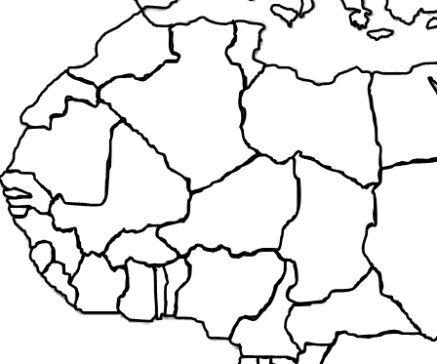

Légende :

Nomenclature :

